罐区监控方案

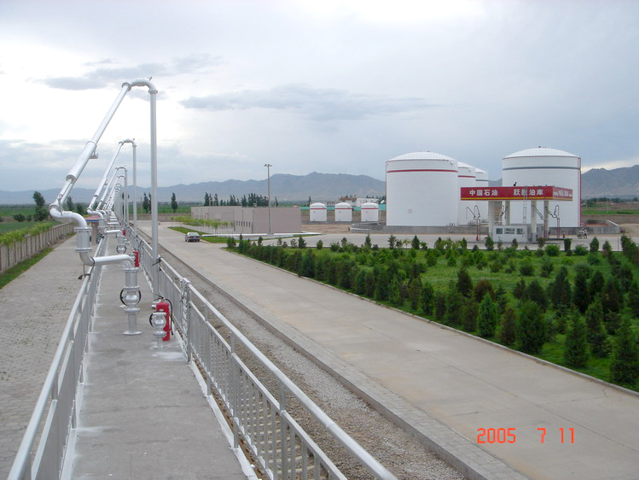

提供优质产品和方案
全心全意服务于用户
第一部分：罐区监控系统要求

一、罐区监控系统总体方案

对中间罐区PX、EG进、出料流量计和储存罐的液位、温度和中间罐区可燃气体检测器检测信号等进行实时监视。对有关数据进行组态、管理。

二、罐区监控系统技术要求

1、信号点
名称 数量 备注
流量 3 RS485
温度 15
压力 6
液位 5 RS485

2、系统实现功能
PX、EG卸料过程监视（瞬时流量、管道压力）
PX、EG储罐液位状态监视（液位、温度）
阀门状态监视（开、关）
泵启停状态监视（启、停、前后压力）
可燃气体检测（指示、报警）
历史数据查询，流量计累结流量
实时数据上传接口（公司实时数据库和公司计量信息网）
报表生成并打印

三、罐区监控系统总体构架
实时数据库及计量网
现场温度、压力等变送器信号输出
PLC或RTU等采集设备
以太网通讯网线或PPI电缆
工控机
激光打印机
HJ1020
组态及数据转发软件模块
第二部分：基于RTU的监控实现方案

根据现场情况和系统的综合性价比，本方案采用组态软件+以太网接口的RTU STC511来实现数据实时监控，硬件系统结构如下图：

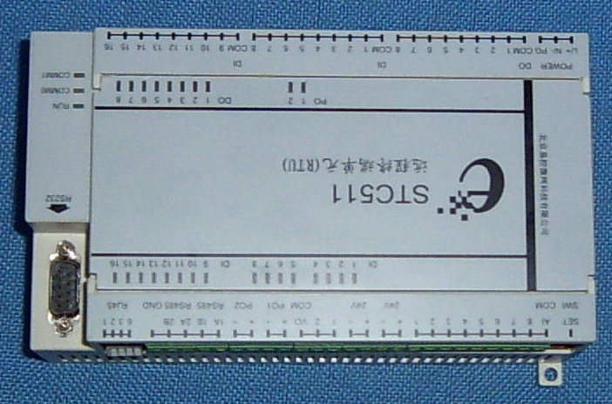
8口10M/100M
以太网交换机
激光打印机
HJ1020
维护工作站
工控机
STC-511
装于导轨
STC-511
STC-511
流量、液位4
8
5
5路温度
2路压力
安全隔离栅
安全隔离栅
5路温度
2路压力
安全隔离栅
安全隔离栅
5路温度
2路压力
安全隔离栅
安全隔离栅
流量、液位4
8
5
流量、液位4
8
5
Modbus RTU
协议

监控软件采用三维力控PCAUTO3.62网络版，安装于监控中心的工控机内，实现数据的动态显示和管理，并可进行打印和WEB发布，用户可以通过局域网进行数据的浏览，实现历史数据和报警管理，并带SOE事件记录。监控中心配备一台维护计算机，便于工程师对系统进行维护和管理。相关数据可以通过网关接入实时数据库或送上管理信息中心的MIS系统。

监控终端采用STC-511工业以太网的RTU，完成现场各种信号的采集和控制，包括数字信号(开关量的输入和输出)或模拟信号(压力、温度等变送器的输出)，通过工业以太网接口将数据送上局域网内。同时，可以作为MODBUS RTU和MODBUS TCP的协议桥，外挂MODBUS协议的485智能仪表或采集器。STC-511功能强大，可靠性高，并在西气东输无人阀室值守系统等重点工程项目中得到应用，具有相当高的性价比。

本方案采集速度快、施工量小(建议在原表盘就近导轨安装)、可靠性高、开放性好(支持MODBUS的设备很多)、易扩展、易维护、易安装、性价比高等特点。

STC-511功能简介：
8路开关量继电器隔离输出，可以作为遥控、跳闸或者告警。
16路开关量光耦隔离输入，也可以作为脉冲量输入, 带SOE（事件顺序记录）。
8路直流模拟量输入（0-20mA或0-5V）,可以接各种变送器输出。
2路隔离模拟量输出，0～10V 或者0～20mA
2路高速脉冲输出信号
2个隔离 485通信口， MODBUS RTU通讯协议
1个完整的DB9 RS232接口，与1路RS485复用, MODBUS RTU通讯协议
1个10M/100M以太网接口，MODBUS TCP 通讯协议
可以作为MODBUS TCP 到MODBUS RTU的总线桥，外挂MODBUS 485智能仪表
贴片安装，无外部总线，高可靠性，较高的EMC性能
卡式导轨或螺丝固定，现场安装更加便

STC-511技术参数：
直流模拟量输入
容量： 8路/模块
输入信号： 0-5V或0-20mA或4-20mA
转换速度： 10 uS
分辨率： 10位 A/D
计算方法： 以电网频率为参考，每周波采32点，计算平均值作为测量值
精度： 0.2% FS ± 1字

直流模拟量输出
容量： 2路/模块
输出信号： 0-10V或0-20mA或4-20mA
输出阻抗： 0～10V时内阻250欧姆
电流输出，输出阻抗大于100K
带载能力 350欧姆
分辨率： 12位 D/A
精度： 0.2% FS ± 1字

开关量输入
容量： 8路/模块
额定输入： 输入直流12－48V
输入方式： 光耦隔离
扫描方式： 中断方式
SOE分辨率：1ms

脉冲量输入（与开关量输入共用）
容量： 16路/模块
额定输入： 输入直流12－48V
输入方式： 光耦隔离
扫描方式： 中断方式
最高计数频率：1000Hz
最小脉冲宽度：0.2ms
计数器字长： 32位

脉冲量输出
容量： 2路/模块
额定电压： DC24V
输出方式： 三极管
驱动能力： 最大 1A
输出方式： 光电隔离
输出最高频率：10KHz
最小脉冲宽度：5uS

开关量输出
容量： 8路/模块，每路提供一个常开触点，共用一个公共端
触点容量： 250V/3A 交流

工业以太网通讯接口
容量： 1路
接口方式： 端子卡接
速度： 10M/100M自动适应
距离： 5类线 100m
通讯协议： MODBUS TCP通讯协议

串行通讯接口
容量： 2路
接口方式： 2个隔离RS485接口，一个 RS232接口
通讯协议： MODBUS RTU通讯协议

安装使用环境
安装方式： 卡式导轨安装或者底部螺丝固定
温度范围： -20℃～ 70℃
存贮温度： -20℃～70℃
相对湿度： ＜85%（20±5℃条件）
大气压力： 86～108Kpa
安装尺寸： 143×90×40mm
电 源： 交流 85～265V 50HZ~60HZ
或者直流 5V ±10 % 或者直流 12V ±10 % 或者 直流 24V ±10 %(订货时确定)
功 耗： 小于1W
工作环境： 无爆炸, 无腐蚀性气体及导电尘埃, 无严重霉菌存在,无剧烈振动,无冲击源；如果需要在此类环境下工作，请采取相应的防护措施，安装于相应防护等级的防护箱内。

STC-511 工业以太网接口RTU功能示意图

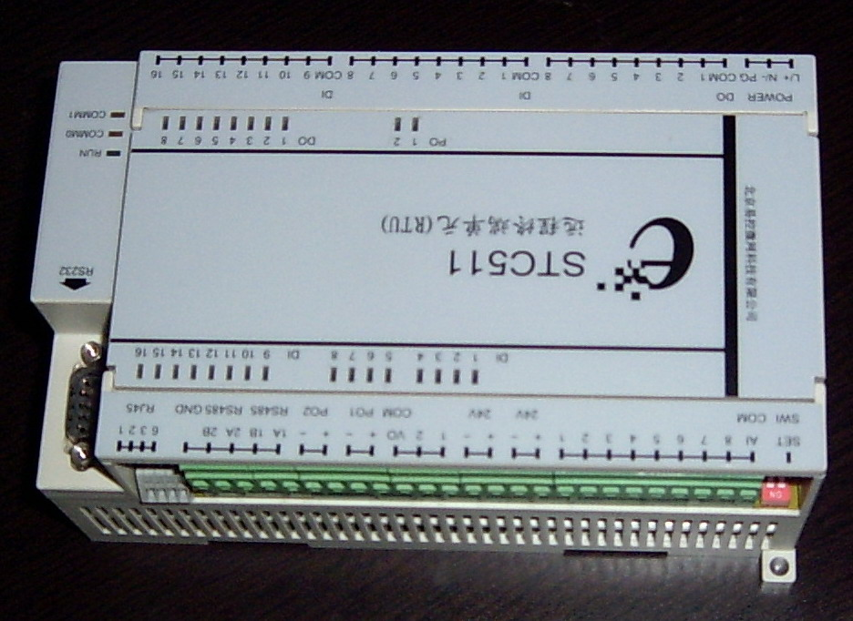
8路模拟量输入AI(0-20MA)
AI1：温度变送器输出
AI2：温度变送器输出
AI3：温度变送器输出
AI4：温度变送器输出
AI5：温度变送器输出
AI6：压力变送器输出
AI7：压力变送器输出
AI8：
8路开关量输出信号DO
DO1：
DO2：
DO3：
DO4：
DO5：
DO6：
DO7：
DO8：
16路开关量输入信号DI
DI1：
DI2：
DI3：
DI4：
DI5：
DI6：
DI7：
DI8：
DI9：
DI10：
DI11：
DI12：
DI13：
DI14：
DI15：
DI16：
10M/100M以太网交换机
MODBUS TCP/IP协议
MODBUS RTU协议

监控中心
两路485接口
工业以太网接口
STC-511RTU

2路模拟量输出AO
AO1：
AO2：

2路脉冲量输出PO
PO1：
PO2：

流量和液位等智能仪表485输出

基于RTU采集的系统配置：

根据现场需要，选择是否防爆的传感器或变送器
研华工控机IPC610（P4 2.8G，512M DDR，120G） 1台
三星液晶17显示器 1台
DELL P4计算机 1台
打印机HPLJ1020 1台
以太网交换机 1台
24V开关电源 1台

PCAUTO3.62组态软件网络版 1套
数据转发一套(ODBC等方式实现) 1套
STC-511RTU(共有21个模拟量) 3台
安全隔离栅(选配，如果需要防爆的话最好加上) 21个
控制柜(包括配线、端子、空开等，，选配) 1套
第三部分：基于PLC的监控实现方案

选用西门子公司的S7200系列PLC来实现数据实时监控，硬件系统结构如下图：

激光打印机
HJ1020
维护工作站
工控机
10M/100M
以太网

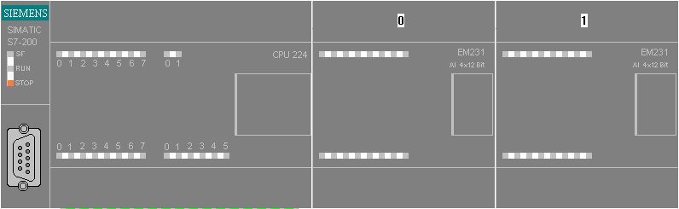

S7 200
CPU 224

内部总线

S7 200
EM231AI模块

5路温度
2路压力
安全隔离栅
安全隔离栅
5路温度
2路压力
安全隔离栅
安全隔离栅
5路温度
2路压力
安全隔离栅
安全隔离栅

流量、液位4
8
5
Modbus RTU
协议

监控软件采用三维力控PCAUTO3.62网络版，安装于监控中心的工控机内，实现数据的动态显示和管理，并可进行打印和WEB发布，用户可以通过局域网进行数据的浏览，实现历史数据和报警管理，并带SOE事件记录。监控中心配备一台维护计算机，便于工程师对系统进行维护和管理。相关数据可以通过网关接入实时数据库或送上管理信息中心的MIS系统。

监控终端采用一个S7-200 PLC(CP224,14输入、10输出)加6个EM231（共24路模拟量输入）模拟量采集模块，完成现场各种信号的采集和控制，包括数字信号(开关量的输入和输出)或模拟信号(压力、温度等变送器的输出)，通过PPI协议（187.5kbps时传输出距离可达1000米）将数据送至上位机，上位机电脑配置PC ACCESS（S7－200专用的OPC服务器）软件，对各PLC的数据进行实时的采集和控制。同时，S7-200 PLC功能强大，可靠性高，在世界各地都有着它的广范应用。

本方案施工量小(建议在原表盘就近导轨安装)、可靠性高、易扩展、易维护、易安装等特点。

S7－200简介

通信功能:
接口有1个RS-485接口，PPI, DP/T波特率9.6, 19.2和187.5kbaud，可以方便的组建成多种网络以方便现场设备的连接和PLC之间的组网，以达到信息的共享，传输的距离使用隔离的中继器：187.5kbaud可达1000米，38.4kbaud可达1200米，未使用隔离中继器：50米。

IO特性：
本机数字量输入14 输入，本机数字量输出10 输出，允许最大的扩展I/O模块7个模块，允许最大的智能模块7个模块，脉冲捕捉输入14，高速计数器总数6个， 单相计数器6，每个30KHz， 两相计数器4，每个20KHz，脉冲输出2个20KHz(仅限于DC输出)。

基于PLC采集的系统配置：

研华工控机IPC610（P4 2.8G，512M DDR，120G） 1台
三星液晶17显示器 1台
DELL P4计算机 1台
打印机HP LJ1020 1台
24V开关电源 1台

CPU224 PLC 1台
EM231模拟量采集模块 6台(4通道)
RS232/PPI通迅电缆 1根
PCAUTO3.62组态软件网络版 1套
数据转发一套(ODBC等方式实现) 1套
安全隔离栅(选配，如果需要防爆的话最好加上) 21个
控制柜(包括配线、端子、空开等，选配) 1套

